Предметная съемка. Натюрморт.
Натюрморт по праву можно назвать одним из самых сложных жанров в любом виде изобразительного искусства. И в фотографии в том числе. Природа, например, красива сама по себе. Для того, чтобы создать хороший пейзаж, художнику достаточно найти привлекательное место, проще говоря, красивую натуру, и передать на полотне состояние природы. Да, это, конечно, сложно. Не каждому под силу передать на картине настроение. Еще сложнее сделать это в натюрморте. Ведь в натюрморте, в отличии, скажем, от пейзажа или портрета, художник сам эту натуру и организовывает, сам строит композицию, подбирает объекты для изображения. Все это применимо и к фотохудожникам. При работе над натюрмортом очень большую роль играет творческая фантазия автора, знание законов композиции, чувствование фактуры и света. Ведь, в отличие от уже созданного еще до художника природой и человеком пейзажа, натюрморт художник создает с нуля, организует его на чистом листе. Там, где ничего до этого не было.

С чего натюрморт начинается.
Начинается натюрморт с замысла, то есть, проще говоря, с идеи. Посмотрите вокруг – что из того, что есть в вашем доме, представляет интерес как объект для составления композиции натюрморта? Какие предметы «просятся» в кадр? Очень хорошо смотрятся в натюрморт старые и «фактурные» предметы – различные вазы, часы, старинные книги, фарфоровые статуэтки, настольные лампы, сервизы, подсвечники и свечи, какие-то вещи из ткани грубого и крупного переплетения – салфетки, скатерти… Хорошо смотрятся в натюрмортах фрукты и овощи. Цветы так же являются одним из излюбленных объектов натюрмортистов. Причем, цветы не только живые, но и высушенные. Тут нет предела фантазии. Для натюрморта подходят самые разные предметы. Главное – чтобы все эти предметы гармонировали между собой по форме, цвету, фактуре, смыслу.
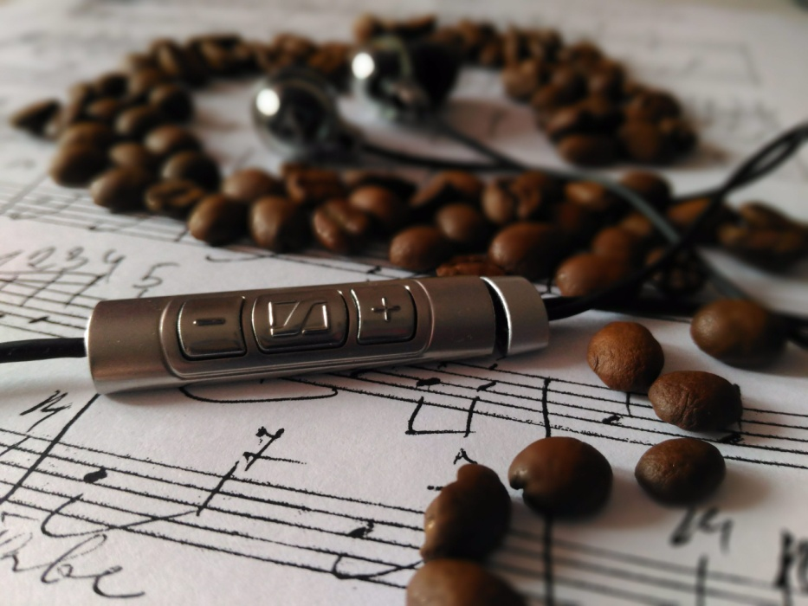
Помните о смысловом наполнении натюрморта. Ведь натюрморт, как и любая другая картина, должен рассказывать какую-то историю.

Подбираем место для съемки натюрморта
Предметным столом для натюрморта может послужить всё что угодно. Любой стол в вашем доме может играть эту роль. Да и не только стол. Предметы для съемки натюрморта можно расположить на подоконнике, на тумбочке, даже на полке в шкафу. Главный критерий тут – прочность этого предметного стола и его достаточная площадь. Даже на полу можно организовывать композиции из предметов для съемки натюрмортов. Ну, а если поверхность, на которой вы устанавливаете ваши предметы, неприглядна или совсем не подходит по всем возможным критериям для натюрморта, над которым вы работаете, то ее можно прикрыть красивой тканью: скатертью или салфеткой. Можно просто положить на нее кусок бумаги или красивой фанеры, например.
Не забывайте и про фон вашего натюрморта. Фон в этом жанре изобразительного искусства играет очень важную роль. Ведь именно он задает все настроение картины (и фотографии, естественно)! Ну, например, если фон вашего натюрморта будет черный, бордовый, темно-коричневый или состоящий из сочетания этих цветов – то картина у вас получится драматичной, в некотором роде даже несколько мрачноватй. Светлый фон – белый, розовый, салатовый, голубой – придаст натюрморту нежность, чувственность, романтичность.
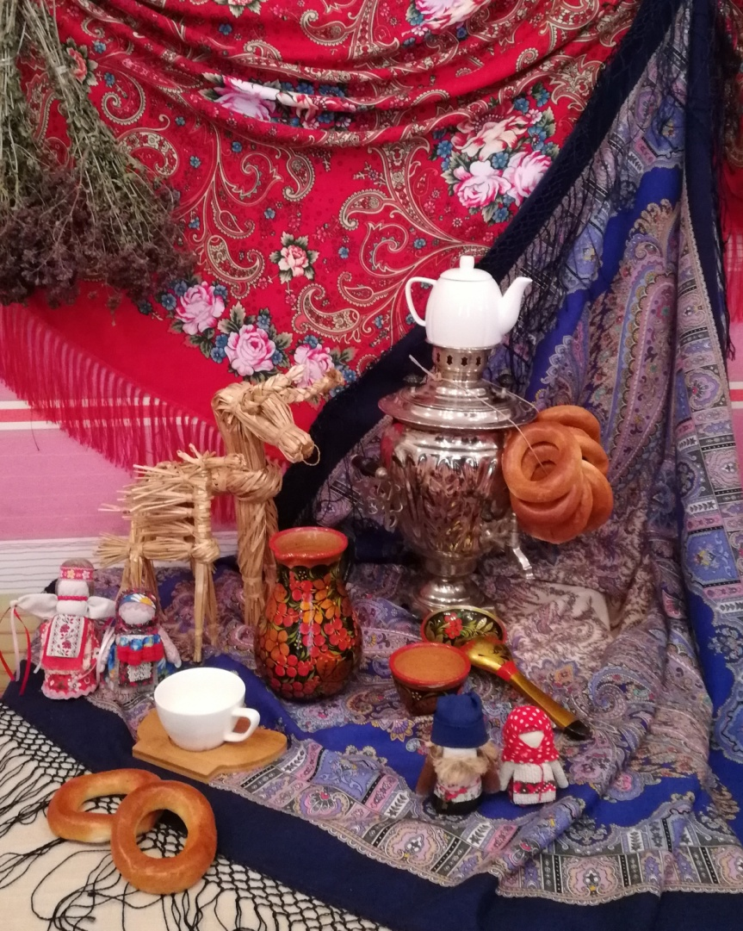
Материалом для заднего фона натюрморта может послужить фанера или картон, выкрашенные в нужный цвет, любой другой материал, желательно не бликующий, а матовый. С бликующим фоном работать очень тяжело даже хорошим мастерам фотографии. Если в качестве фона вы используете ткань, то ее можно красиво задрапировать, то есть уложить эффектными складками.

Выстраиваем композицию натюрморта
Создание композиции – это, пожалуй, самый сложный этап в работе над натюрмортом. Кому-то этот этап может показаться несущественным, несложным. Вроде бы, на первый взгляд, все просто: поставил красиво на стол красивые предметы – и начинай их фотографировать. Но это совсем не так. Точнее, совершенно не так! Очень быстро вы поймете, что некоторые предметы не гармонируют друг с другом, например, по цвету, по размеру, по смыслу… Композиция получается непропорциональной, «заваливается» на одну или на другую сторону. Короче, осознание того, что этот этап в работе над натюрмортом самый сложный и самый важный, поздно или рано придет к вам. И вы поймете, что не то чтобы идеально, но даже просто грамотно поставить предметы для натюрморта – это очень и очень сложная задача. И решить ее быстро получается далеко не у каждого фотографа и художника.
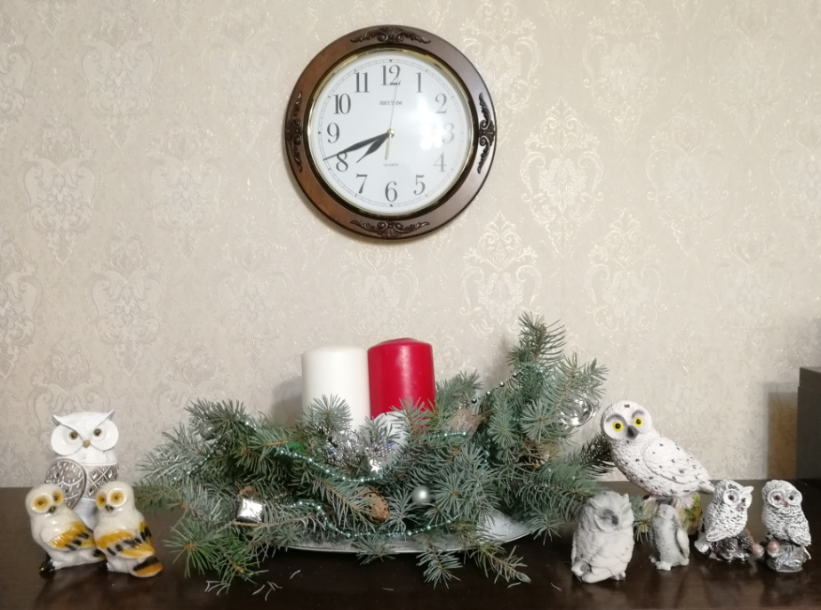
Итак, приступаем к непосредственной работе. Начинаем создавать композицию нашего будущего натюрморта.
Сначала нам необходимо определить, что же будет в нашем натюрморте для зрителя центром интереса. Проще говоря, что будет в нашей картине главным объектом, таким, вокруг которого и сложится, завертится вся создаваемая история.
Первым делом нужно учесть, что смысловой и геометрический центры любой картины, в том числе и фотографии, и, естественно, натюрморта – далеко не всегда совпадают. Короче, если наша "центральный" объект будет находиться четко в центре площади кадра, на пересечении его диагоналей – это плохо (Чаще всего плохо. Но не забывайте что из любых правил бывают исключения…). Так что рекомендуем сдвинуть его в одну из сторон кадра. Можно рядом поставить или положить еще один или несколько каких-то предметов. Не забывайте про то, чтобы все эти предметы были связаны между собой по смыслу, гармонировали бы по цвету, форме, размеру и фактуре. Надо стремиться к тому, чтобы предметы в натюрморте дополняли друг друга, а не спорили между собой, не вызывали у зрителя чувство недоумения.
Итак, с композиций мы определились. Переходим к следующему этапу работы:

Ставим свет
Правильно поставленный или выбранный свет в натюрморте имеет не менее важное значение, чем собственно его композиция.
Если вы работаете над натюрмортом в домашних условиях, не в специальной студии, а в своей квартире, то лучше всего начать снимать при естественном, дневном освещении. В этом случае предметный столик рекомендуем расположить невдалеке от окна или напротив него. Мягкий, рассеянный, и в то же время направленный свет, падающий из окна на вашу предметную композицию, создаст красивые, длинные, негрубые тени от предметов, и в то же время выгодно подчеркнет и выявит фактуру этих предметов, придаст им объем.
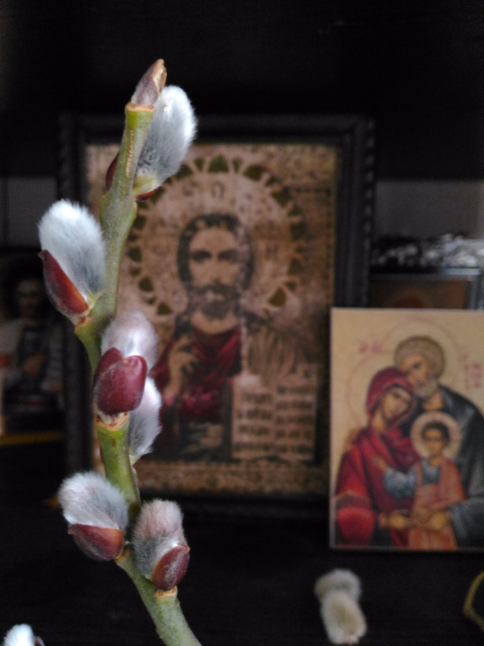
Как бы вам это не показалось странным, контролировать и регулировать естественный солнечный свет из окна достаточно легко. Это несложно производить путем манипуляций с различными отражателями и заслонками, сделанными, например, из картона, фанеры или других материалов, оказавшихся под рукой. Отражателем, скажем, может служить обыкновенный лист бумаги формата А4, прислоненный к чему-нибудь на вашем предметном столе. Да даже сложенная «шалашиком» и поставленная рядом газета сможет сработать как отражатель!. А притенять свет из окна можно при помощи оконных штор или жалюзи.
Ну вот. Композиция выстроена. Свет поставлен. Всё готово. Начинаем снимать!
В процессе съемки натюрморта рекомендуем переставлять предметы с места на место, смело меняйте свет, двигайте его источники в разных направлениях. Импровизируйте на ходу! Ищите различные варианты! Именно в процессе съемки натюрморта и возникает некий азарт, своего рода кураж. Вам будет хотеться строить все новые и новые варианты композиции натюрморта, все новые и новые схемы освещения. Не сковывайте полет своей творческой фантазии! Возможно, именно сегодня вы и создадите свой лучший кадр, который потом прославит вас!

